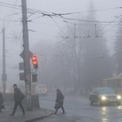
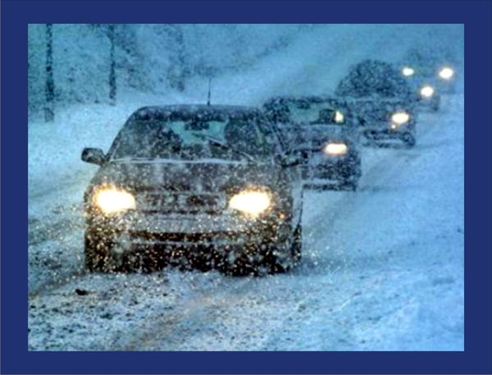
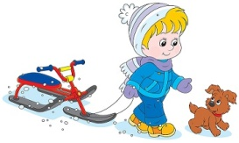

Внимание! Зимняя дорога!

МБДОУ «Детский сад № 83» ОСОБЕННОСТИ ДОРОЖНОЙ ОБСТАНОВКИ:
Каменск – Уральский ГО - слякоть
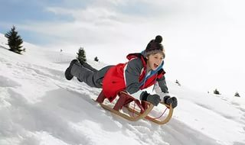
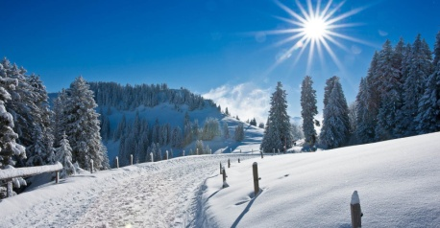
- снегопады
- короткий световой день
- раннее наступление темноты
- возможно яркое слепящее солнце
- снижение видимости из-за снегопада
- снежные заносы, неубранный на дорогах снег
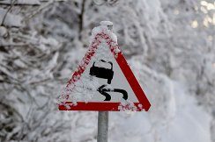
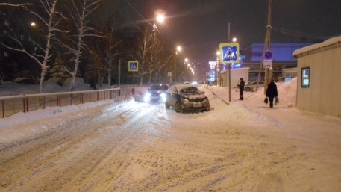
ПОМНИТЕ!
- запрещается перевозить детей через проезжую часть
в санках, на снегокатах
- запрещайте детям кататься с горки и наледей,
выходящих на проезжую часть
- переводить ребёнка через проезжую часть-
только крепко держа за руку за запястье
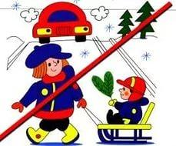
ВОЗМОЖНЫЕ ТРАСПОРТНЫЕ СИТУАЦИИ:
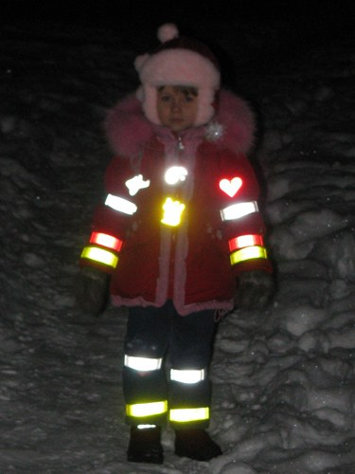
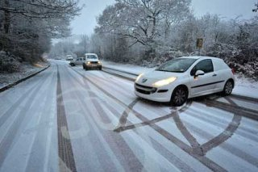
- увеличение тормозного пути автомобиля

- заносы машин на скользкой дороге
- неумение водителей выбрать оптимальную
скорость
- ослепление фарами пешехода
- катание детей с горки у дорог
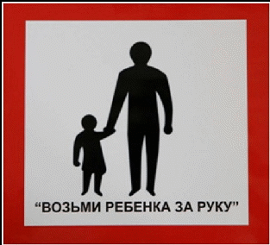

ТРЕБОВАНИЯ К ОДЕЖДЕ ДЕТЕЙ:
- обувь должна быть удобной и иметь несколько
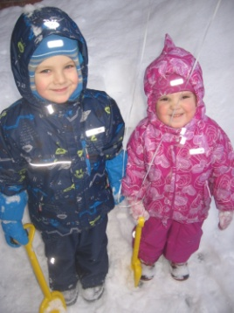
ребристую поверхность
- одежда должна быть удобной и иметь

светоотражающие элементы
- поднятые воротники, одетые капюшоны
снижают видимость окружающей обстановки

